Plans de gestion des sites LIFE Elia

UG:UM219A - Circuit: 70.310: pylône 80 au 83
Nom complet de l’UG: ORGEO/CHINY 70KV LI

Action LIFE: Lisière restaurée : 2 polygone(s) (0.31, 0.41 ha)
Autres actions LIFE sous cette/ces portée(s):

Commune(s): Chiny; Florenville

Triage(s) DNF concerné(s): Lacuisine (BAUDE André - GSM: 0477 78 11 50); Chiny (MOTCH Jean-Marie - GSM: 0477 78 11 64)

Cantonnement(s) DNF concerné(s):FLORENVILLE (061/32.52.80)
Info actualisées sur Le portail environnement de Wallonie

Gestionnaire (+ Propriétaire):
ID | Gestionnaire | Propriétaires
SP_838 | Elia | Dupont, Michel Jacques
SP_837 | Elia | Schiltz, Irma Suzanne
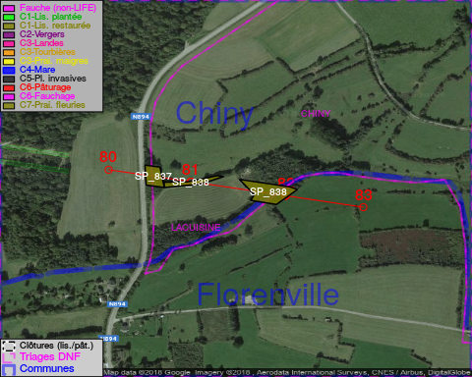

GESTION:

Objectif à long terme :

Lisière structurée stabilisée par sélection d’espèces arbustives

Tous les aménagements ont été terminés en March 2015

Détail par portée
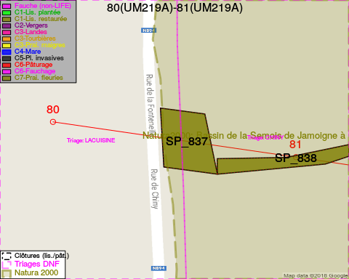
Adresse propriétaire:
- [SP_838] Dupont, Michel Jacques: Rue Du Fond-Des-Naux,Lacuisine 10 Florenville
- [SP_837] Schiltz, Irma Suzanne: Rue De La Burlanderie 3 Florenville
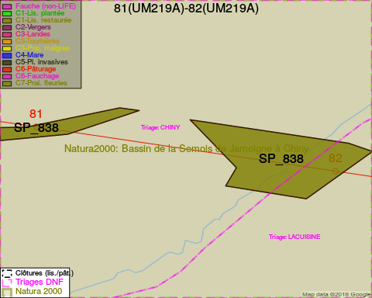
Adresse propriétaire:
- [SP_838] Dupont, Michel Jacques: Rue Du Fond-Des-Naux,Lacuisine 10 Florenville
- [SP_837] Schiltz, Irma Suzanne: Rue De La Burlanderie 3 Florenville
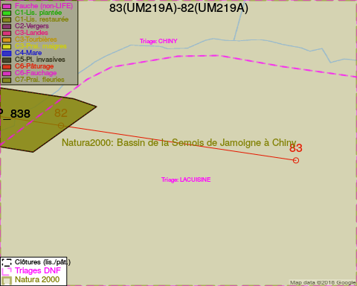
Adresse propriétaire:
- [SP_838] Dupont, Michel Jacques: Rue Du Fond-Des-Naux,Lacuisine 10 Florenville
- [SP_837] Schiltz, Irma Suzanne: Rue De La Burlanderie 3 Florenville

Document réalisé le 14/05/2018

